ШТА СМО НАУЧИЛИ ПРЕТХОДНЕ ГОДИНЕ
Име и презиме___________________________

- У следећој реченици пронађи грешке:
Незнам како да ти ово кажем, али улици Кнеза Михаила видла сам жену која води черку анџеоског лица, иду с бициклама и не мају обзира према пролазиницима, а камо ли деци.
- Подвуци речи које не мењају свој облик:

У НАШЕМ ВЕОМА МАЛОМ ГРАДУ ПРЕКЈУЧЕ ЈЕ ГОСТОВАО ЦИРКУС ИЗ ВЕЛИКЕ РУСИЈЕ. КРОЗ НЕКОЛИКО ДАНА ОДЛАЗЕ СА МНОГО ЖИВОТИЊА И ПРОПРАТНЕ ОПРЕМЕ. МИ СМО СЕ СВАКАКО РАДОВАЛИ КЛОВНОВИМА, АЛИ И УЛАСКУ У КУЋУ СТРАХА .

- У химни „Боже правде“ и шта значе стихови „Моћном руком води, брани, будућности српске брод“?
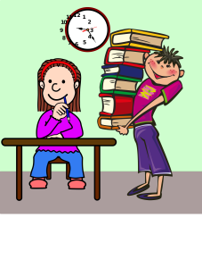
___________________________________________________________________
___________________________________________________________________

- Попуни празна поља заменицом ОНА:
- Упознаћу __________ данас са другарицом.
- Са _________ идем у град и од _______ се не одвајам.
- Дај _________ свеску.
- Подвици 4 правилно напсана глагола:
нисам немам немогу нећу немој нежелим неумем недирај НЕДАМ НЕУМЕМ НЕСМЕМ

- Разврстај глаголе према времену вршења радње.
СНЕВАО САМ, ЗАПАЖАМ, РАЧУНАЋУ, САЊАМ, СТИЋИ ЋУ, МИСЛИЛА ЈЕ
ПРЕЗЕНТ | ПЕРФЕКАТ | ФУТУР

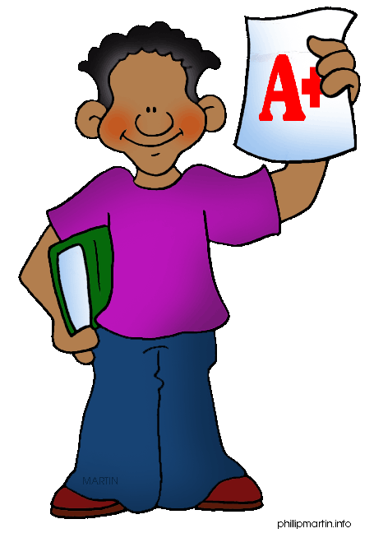
- У следећим питањима заокружи тачан одговор:

а) Творац ћирилице је: б) : Вођа Првог устанка био је:
- Ћирило - Милош Обреновић
- Методије - Милош Обилић
- Климент и Наум Охридски - Карђорђе Петровић

- Највећа српска река је:_________________________________________________

- Шта значи „Испеци па реци“?_________ ________________________________________________

- Како су се звала браћа Светога Саве______________________________________________________

